建筑碳排放报告书
公共建筑

工程名称 | 新建项目
工程地点 | 江苏-常州
设计编号
建设单位
设计单位
设 计 人
审 核 人
审 定 人
设计日期 | 2024年12月30日

采用软件 | 建筑碳排放CEEB2024
软件版本 | 20240430(SP1)
研发单位 | 北京绿建软件股份有限公司
正版授权码 | T15862241553
目 录

1 建筑概况 4
2 标准依据 4
3 软件介绍 4
4 气象数据 5
4.1 逐日干球温度表 5
4.2 逐月辐照量表 5
4.3 峰值工况 5
5 建筑大样 6
6 围护结构 9
6.1 工程材料 9
6.1.1 普通材料 9
6.1.2 其他材料 10
6.2 围护结构作法简要说明 10
7 围护结构概况 11
8 房间类型 11
8.1 房间参数表 11
8.2 作息时间表 12
9 暖通空调系统 12
9.1 系统类型 12
9.1.1 系统分区 12
9.1.2 热回收参数 12
9.2 制冷系统 12
9.2.1 默认冷源 12
9.3 供暖系统 13
9.3.1 默认热源 13
9.4 空调风机 14
10 照明 14
11 光伏发电 15
12 计算结果 15
12.1 建材生产运输碳排放 15
12.1.1 建材生产阶段 15
12.1.2 建材运输阶段 15
12.2 建筑建造拆除碳排放 16
12.2.1 建筑建造 16
12.2.2 建筑拆除 16
12.3 碳汇 16
12.4 建筑运行碳排放 16
12.5 全生命周期 17
12.5.1 单位面积指标 17
12.5.2 总碳排放量 17
13 附录 20
13.1 工作日/节假日人员逐时在室率(%) 20
13.2 工作日/节假日照明开关时间表(%) 21
13.3 工作日/节假日设备逐时使用率(%) 22
13.4 工作日/节假日空调系统运行时间表(1:开,0:关) 23
13.5 工作日/节假日新风运行时间表(%) 23

建筑概况
工程名称 | 新建项目
工程地点 | 江苏-常州
地理位置 | 北纬：31.79° | 东经：119.95°
建筑寿命(年) | 50
建筑面积(m²) | 地上5894 地下0
建筑层数 | 地上3 地下0
建筑高度（m） | 地上11.7 地下0.0
建筑体积(m³) | 22986.22
建筑外表面积(m²) | 8002.32
北向角度 | 105
结构类型 | 框架结构
外墙太阳辐射吸收系数 | 0.70
屋顶太阳辐射吸收系数 | 0.70
控温期 | 供冷期:6.14-8.15,供暖期:12.14-1.15

标准依据
1. 《建筑节能与可再生能源利用通用规范》GB 55015-2021
2. 《建筑碳排放计算标准》GB/T 51366-2019
3. 《绿色建筑评价标准》GB/T50378-2019
4. 《民用建筑绿色性能计算标准》JGJ/T 449-2018

软件介绍
本报告内容由建筑碳排放CEEB2024计算并输出，建筑碳排放CEEB以CAD为平台，可与建筑节能模型无缝对接，以国家标准《建筑碳排放计算标准》为主要依据，完整支持建筑全生命周期的碳排放计算，包括建材生产运输、建造拆除、建筑运行和碳汇的计算，以及详细的结果数据分析。

气象数据

逐日干球温度表
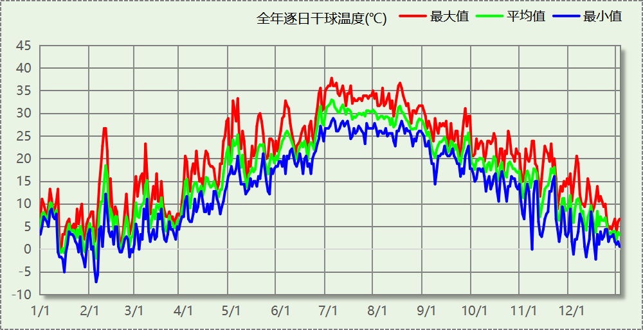

逐月辐照量表
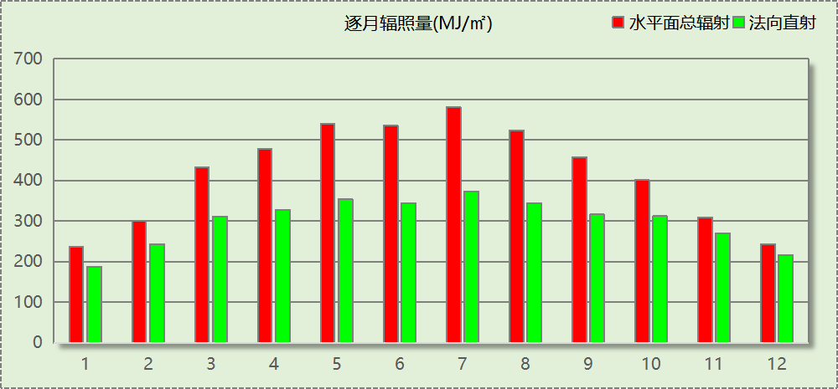

峰值工况
气象数据 | 时刻 | 干球温度(℃) | 湿球温度(℃) | 含湿量(g/kg) | 焓值(kj/kg)
最热 | 07月02日16时 | 37.8 | 27.8 | 19.8 | 88.8
最冷 | 02月04日06时 | -7.2 | -7.2 | 2.0 | -2.3

建筑大样
西南轴侧图
东南轴侧图
西北轴侧图
东北轴侧图

围护结构

工程材料

普通材料
材料名称 | 导热系数λ | 蓄热系数S | 密度ρ | 比热容Cp | 蒸汽渗透  系数u | 数据来源
材料名称 | W/(m.K) | W/(㎡.K) | kg/m³ | J/(kg.K) | g/(m.h.kPa) | 数据来源
水泥砂浆 | 0.930 | 11.370 | 1800.0 | 1050.0 | 0.0210 | 民用建筑热工设计规范 GB50176-2016
抹面砂浆 | 0.930 | 11.306 | 1800.0 | 1050.0 | 0.0140 | 民用建筑热工设计规范 GB50176-2016
防水砂浆 | 0.930 | 11.370 | 1800.0 | 1050.0 | 0.0210 | 民用建筑热工设计规范 GB50176-2016
石灰砂浆 | 0.810 | 10.070 | 1600.0 | 1050.0 | 0.0443 | 民用建筑热工设计规范 GB50176-2016
钢筋混凝土 | 1.740 | 17.200 | 2500.0 | 920.0 | 0.0158 | 民用建筑热工设计规范 GB50176-2016
细石混凝土（内配筋） | 1.740 | 17.200 | 2500.0 | 920.0 | 0.0158 | 民用建筑热工设计规范 GB50176-2016
细石混凝土 | 1.740 | 17.200 | 2500.0 | 920.0 | 0.0158 | 民用建筑热工设计规范 GB50176-2016
岩棉板（夏热冬冷地区） | 0.040 | 0.700 | 140.0 | 1203.2 | 0.4880 | JGJT 480-2019
挤塑聚苯板(XPS) | 0.030 | 0.540 | 25.0 | 5346.4 | 0.0162 | 民用建筑热工设计规范 GB50176-2016
陶粒混凝土找坡 | 0.890 | 10.360 | 1600.0 | 1036.4 | 0.0315 | 民用建筑热工设计规范 GB50176-2016
砂加气混凝土砌块B06 | 0.190 | 2.790 | 600.0 | 938.9 | 0.1200 | DGJ32TJ107-2010
ALC外墙板 | 0.170 | 2.180 | 650.0 | 591.4 | 0.1200 | 民用建筑热工设计规范 GB50176-2016

其他材料
材料名称 | 厚度 | 热阻R | 太阳辐射吸收系数 | 备注
材料名称 | mm | (㎡K)/W | 太阳辐射吸收系数 | 备注
胶粘剂 | － | － | －
饰面层 | － | － | －
防水卷材 | － | － | －

围护结构作法简要说明
1. 屋顶：保温平屋面：挤塑聚苯板(XPS)+钢筋混凝土 (K=0.178,D=5.531)：（由上到下）
细石混凝土 40mm＋挤塑聚苯板(XPS) 200mm＋防水卷材 1mm＋陶粒混凝土找坡 30mm＋钢筋混凝土 120mm
2. 外墙（填充墙）：外墙（填充墙）构造一 (K=0.475,D=3.754)：（由外到内）
饰面层 1mm＋水泥砂浆 20mm＋岩棉板（夏热冬冷地区） 40mm＋防水砂浆 20mm＋ALC外墙板 200mm
3. 热桥柱：热桥柱构造一 (K=0.475,D=3.754)：（由外到内）
饰面层 1mm＋水泥砂浆 20mm＋岩棉板（夏热冬冷地区） 40mm＋防水砂浆 20mm＋ALC外墙板 200mm
4. 挑空楼板：挑空楼板构造：TD3-90钢筋桁架楼承板+岩棉板 (K=0.704,D=1.172)：（由上到下）
胶粘剂 1mm＋岩棉板（夏热冬冷地区） 60mm＋抹面砂浆 10mm
5. 外窗：断桥铝合金型材窗24mm 5+0.15V+5Low-E+20A 百叶+5 (K=1.310)：
传热系数1.310W/㎡.K，窗太阳得热系数0.480
6. 幕墙：平开隔热铝合金窗(34mm隔热条)-5Low-E+9Ar+5+9Ar+5（暖边） (K=1.700)：
传热系数1.700W/㎡.K，窗太阳得热系数0.061

围护结构概况

 |  |  | 设计建筑
体形系数S |  |  | 0.35
屋顶传热系数K  和热惰性指标 D |  |  | 0.18  5.53
外墙传热系数K  和热惰性指标 D |  |  | 0.48  3.75
挑空(或架空)楼板传热系数K  和热惰性指标 D |  |  | 0.70  1.17
天窗传热系数K  和太阳得热系数 SHGC |  |  | －  －
外窗（包括透明幕墙） | 朝向 | 立面 | 窗墙比 | 传热  系数 | 太阳得热系数
外窗（包括透明幕墙） | 南向 | 南-默认立面 | 0.45 | 1.33 | 0.24
外窗（包括透明幕墙） | 北向 | 北-默认立面 | 0.46 | 1.46 | 0.16
外窗（包括透明幕墙） | 东向 | 东-默认立面 | 0.32 | 1.43 | 0.19
外窗（包括透明幕墙） | 西向 | 西-默认立面 | 0.35 | 1.42 | 0.19

房间类型

房间参数表
房间类型 | 空调  温度℃ | 供暖  温度℃ | 新风量 | 渗透风  换气次数 | 人员密度 | 照明功率  密度 | 电器设备  功率
会议室 | 26 | 20 | 30(m³/h.人) | 0(次/h) | 3.3(㎡/人) | 8(W/㎡) | 5(W/㎡)
卫生间 | 28 | 16 | 0(m³/h.人) | 0(次/h) | 0(人) | 5(W/㎡) | 5(W/㎡)
厨房 | 27 | 18 | 28(次/h) | 0(次/h) | 5(㎡/人) | 8(W/㎡) | 5(W/㎡)
实验教室 | 26 | 18 | 20(m³/h.人) | 0(次/h) | 4(㎡/人) | 8(W/㎡) | 5(W/㎡)
密集办公室 | 26 | 20 | 30(m³/h.人) | 0(次/h) | 4(㎡/人) | 8(W/㎡) | 20(W/㎡)
普通办公室 | 26 | 20 | 30(m³/h.人) | 0(次/h) | 6(㎡/人) | 8(W/㎡) | 5(W/㎡)
普通教室 | 26 | 18 | 24(m³/h.人) | 0(次/h) | 1.39(㎡/人) | 8(W/㎡) | 5(W/㎡)
琴房 | 26 | 18 | 24(m³/h.人) | 0(次/h) | 1.39(㎡/人) | 8(W/㎡) | 5(W/㎡)
空房间 | － | － | 0(m³/h.人) | 0(次/h) | 0(人) | 0(W/㎡) | 0(W/㎡)
舞蹈教室 | 26 | 20 | 30(m³/h.人) | 0(次/h) | 4(㎡/人) | 8(W/㎡) | 5(W/㎡)
设备间 | － | － | 0(次/h) | 0(次/h) | 0(人) | 6(W/㎡) | 15(W/㎡)
走廊 | － | － | 0(m³/h.人) | 0(次/h) | 0(人) | 5(W/㎡) | 5(W/㎡)
阅览室 | 26 | 20 | 20(m³/h.人) | 0(次/h) | 1.9(㎡/人) | 8(W/㎡) | 5(W/㎡)
阶梯教室 | 26 | 18 | 24(m³/h.人) | 0(次/h) | 1.39(㎡/人) | 8(W/㎡) | 5(W/㎡)
音乐教室 | 26 | 18 | 20(m³/h.人) | 0(次/h) | 4(㎡/人) | 8(W/㎡) | 5(W/㎡)
餐厅 | 26 | 18 | 25(m³/h.人) | 0(次/h) | 2(㎡/人) | 8(W/㎡) | 5(W/㎡)
高档办公室 | 26 | 20 | 30(m³/h.人) | 0(次/h) | 8(㎡/人) | 13.5(W/㎡) | 5(W/㎡)

作息时间表
详见附录

暖通空调系统

系统类型

系统分区
系统编号 | 系统类型 | 制冷  SEER | 制热  HSPF | 面积(㎡) | 包含的房间
默认 | 双管制风机盘管 | － | － | 4295.52 | 所有房间

热回收参数
系统编号 | 热回收 | 供冷 |  | 供暖
系统编号 | 热回收 | 回收效率 | 启动温(焓)差 | 回收效率 | 启动温(焓)差
默认 | 全热回收 | 0.50 | 5℃ | 0.55 | 5(℃)

制冷系统

默认冷源

供应的系统
系统编号 | 默认

冷水机组
根据《民用建筑绿色性能计算标准》表5.3.4-2的要求，区域冷源按电动离心/螺杆式冷水机组计算。
软件按电动离心式冷水机组计算。
名称 | 类型 | 额定  耗电量(kW) | 额定  制冷量(kW) | 额定性  能系数  (COP) | 台数 | 全年  供冷量(kWh) | 综合部分  负荷性能系数(IPLV) | 电耗  (kWh)
机组1 | 水冷-离心式冷水机组 | 246.65 | 1505 | 6.10 | 1 | 368828 | 5.90 | 62513

冷却水泵
机组名称 | 冷水机组  制冷量(kW) | 机组性能  系数(COP) | 冷凝负荷(kW) | 输送能效比 | 运行时长  (h) | 水泵电耗  (kWh)
机组1 | 1504.55 | 6.10 | 1751 | 0.0214 | 405 | 15178

冷冻水泵
机组名称 | 机组制冷量(kW) | 输送能效比 | 运行时长(h) | 水泵电耗(kWh)
机组1 | 1504.55 | 0.0241 | 405 | 14685

冷却塔
类型 | 机组制冷量(kW) | 冷却塔风机单位  电耗制冷量(kW/kW) | 冷却塔风机  功率(kW) | 运行时长(h) | 冷却塔电耗  (kWh)
冷却塔 | 1504.55 | 170 | 8.850 | 405 | 3584

机组碳排
类别 | 电耗(kWh/a) | 碳排放因子(kgCO2/kWh) | 碳排放量(tCO2/a)
制冷机组 | 62513 | 0.5703 | 35.651
冷却水泵 | 15178 | 0.5703 | 8.656
冷冻水泵 | 14685 | 0.5703 | 8.375
冷却塔 | 3584 | 0.5703 | 2.044
合计 |  |  | 54.726

供暖系统

默认热源

供应的系统
系统编号 | 默认

热泵系统

热泵机组
名称 | 类型 | 额定耗电量(kW) | 额定制热量(kW) | 额定性能系数 COP | 台数
热泵机组 | 空气源热泵 | 125 | 500 | 4.00 | 1

热水循环泵
类型 | 流量(m3/h) | 扬程(m) | 设计工作效率(%) | 输入功率(kW) | 台数
单速 | 320 | 30 | 80 | 37.6 | 1

运行工况
负载率(%) | 机组制热量(kW) | 机组功率(kW) | 性能系数(COP) | 供暖水泵功率(kW)
20 | 100 | 25 | 4.00 | 37.6
40 | 200 | 50 | 4.00 | 37.6
60 | 300 | 75 | 4.00 | 37.6
80 | 400 | 100 | 4.00 | 37.6
100 | 500 | 125 | 4.00 | 37.6

制热能耗
负荷区间  (%) | 区间负荷  (kWh) | 运行时长  (h) | 平均性能系数  (COP) | 热泵机组  (kWh) | 供暖水泵  (kWh)
0~20 | 3288 | 104 | 4.00 | 822 | 3910
20~40 | 2538 | 18 | 4.00 | 634 | 677
40~60 | 543 | 2 | 4.00 | 136 | 75
60~80 | 0 | 0 | 0.00 | 0 | 0
80~100 | 0 | 0 | 0.00 | 0 | 0
>100 | 0 | 0 | － | 0 | 0
合计 | 6368 | 124 |  | 1592 | 4662

类别 | 电耗(kWh/a) | 碳排放因子(kgCO2/kWh) | 碳排放量(tCO2/a)
热泵机组 | 1592 | 0.5703 | 0.908
供暖水泵 | 4662 | 0.5703 | 2.659
合计 |  |  | 3.567

空调风机
类别 | 电耗(kWh/a) | 碳排放因子(kgCO2/kWh) | 碳排放量(tCO2/a)
独立新排风 | 20249 | 0.5703 | 11.548
风机盘管 | 212 | 0.5703 | 0.121
全空气机组 | 0 | 0.5703 | 0.0000
合计 |  |  | 11.669

照明
房间类型 | 单位面积电耗  (kWh/㎡.a) | 房间个数 | 房间合计面积  (㎡) | 合计电耗  (kWh/a) | 碳排放因子(kgCO2/kWh) | 碳排放量(tCO2/a)
会议室 | 18.90 | 1 | 30 | 567 | 0.5703 | 0.323
卫生间 | 11.81 | 25 | 287 | 3391 | 0.5703 | 1.934
厨房 | 18.90 | 3 | 104 | 1964 | 0.5703 | 1.120
实验教室 | 18.90 | 1 | 96 | 1814 | 0.5703 | 1.035
密集办公室 | 18.90 | 3 | 72 | 1361 | 0.5703 | 0.776
普通办公室 | 18.90 | 13 | 599 | 11320 | 0.5703 | 6.456
普通教室 | 18.90 | 11 | 2630 | 49713 | 0.5703 | 28.351
琴房 | 18.90 | 1 | 128 | 2421 | 0.5703 | 1.381
空房间 | 0.00 | 1 | 16 | 0 | 0.5703 | 0.000
舞蹈教室 | 18.90 | 1 | 128 | 2418 | 0.5703 | 1.379
设备间 | 36.00 | 1 | 12 | 428 | 0.5703 | 0.244
走廊 | 11.81 | 2 | 1123 | 13269 | 0.5703 | 7.567
阅览室 | 18.90 | 1 | 84 | 1588 | 0.5703 | 0.905
阶梯教室 | 18.90 | 1 | 192 | 3636 | 0.5703 | 2.074
音乐教室 | 18.90 | 1 | 128 | 2420 | 0.5703 | 1.380
餐厅 | 18.90 | 1 | 64 | 1210 | 0.5703 | 0.690
高档办公室 | 31.89 | 1 | 24 | 765 | 0.5703 | 0.437
总计 |  |  |  |  |  | 56.052

光伏发电
日照辐照量(kJ/㎡.天)：16340，年运行天数：365
光伏板面积(㎡) | 光电转换  效率(%) | 光伏系统效率 | 光伏电池性能  衰减修正系数 | 全年供电  (kWh/a) | 碳排放因子(kgCO2/kWh) | 可减少碳排放量(tCO2/a)
500 | 15 | 0.75 | 0.85 | 79211 | 0.5703 | 45.174
总计 |  |  |  |  |  | 45.174

计算结果

建材生产运输碳排放

建材生产阶段
材料 | 单位 | 用量 | 拆除后回收比例 | 寿命(年) | 碳排放因子  (kgCO2e/单位) | 碳排放量  (tCO2e)
合计 |  |  |  |  |  | 0.000

建材运输阶段
材料 | 重量(t) | 运输距离  (km) | 寿命(年) | 碳排放因子  (kgCO2e/t·km) | 碳排放量  (tCO2e)
总计 |  |  |  |  | 0.000

建筑建造拆除碳排放

建筑建造
根据广东省《建筑碳排放计算导则（试行）》，采用经验公式法进行估算，公式如下：
Y = X + 1.99
其中X 为地上层数，Y 为单位面积的碳排放量，单位为：kgCO2/㎡,
则建造阶段碳排放估算值 Cjz=Y×A, 其中A——建筑总面积，㎡。
建筑面积(㎡) | 地上层数 | 单位面积碳排放量(kgCO2/㎡) | 建造碳排放量(tCO2)
5893.90 | 3 | 4.99 | 29.411

建筑拆除
根据广东省《建筑碳排放计算导则（试行）》，建议粗略估算拆除阶段的碳排放，计算方法与建造阶段公式一致即可，公式如下：
Y = X + 1.99
其中X 为地上层数，Y 为单位面积的碳排放量，单位为：kgCO2/㎡,
则拆除阶段碳排放估算值 Ccc=Y×A, 其中A——建筑总面积，㎡。
建筑面积(㎡) | 地上层数 | 单位面积碳排放量(kgCO2/㎡) | 拆除碳排放量(tCO2)
5893.90 | 3 | 4.99 | 29.411

碳汇
绿植 | 生长期  修正因子 | CO2固定量  (kg/㎡·a) | 面积(㎡) | 年数 | 碳固定量  (tCO2)
合计 |  |  |  |  | 0.000

建筑运行碳排放
电力 | 类别 | 耗电  (kWh/㎡) | 碳排放因子  (kgCO2/kWh) | 碳排放量(tCO2)
供冷  (Ec) | 中央冷源 | 530.32 | 0.5703 | 2736.311
供冷  (Ec) | 冷却水泵 | 128.76 | 0.5703 | 2736.311
供冷  (Ec) | 冷冻水泵 | 124.58 | 0.5703 | 2736.311
供冷  (Ec) | 冷却塔 | 30.41 | 0.5703 | 2736.311
供冷  (Ec) | 多联机/单元式空调 | 0.00 | 0.5703 | 2736.311
供冷  (Ec) | 供冷合计 | 814.07 | 0.5703 | 2736.311
供暖  (Eh) | 中央热源 | 13.51 | 0.5703 | 178.343
供暖  (Eh) | 供暖水泵 | 39.55 | 0.5703 | 178.343
供暖  (Eh) | 热源侧水泵 | 0.00 | 0.5703 | 178.343
供暖  (Eh) | 多联机/单元式热泵 | 0.00 | 0.5703 | 178.343
供暖  (Eh) | 供暖合计 | 53.06 | 0.5703 | 178.343
空调  风机(Ef) | 新排风 | 171.78 | 0.5703 | 583.420
空调  风机(Ef) | 风机盘管 | 1.79 | 0.5703 | 583.420
空调  风机(Ef) | 全空气系统 | 0.00 | 0.5703 | 583.420
空调  风机(Ef) | 风机合计 | 173.57 | 0.5703 | 583.420
照明 |  | 833.79 | 0.5703 | 2802.613
其他(Eo) | 电梯 | 0.00 | 0.5703 | 0.000
其他(Eo) | 排风机 | 0.00 | 0.5703 | 0.000
其他(Eo) | 生活热水(扣减了太阳能) | 0.00 | 0.5703 | 0.000
其他(Eo) | 其他设备 | 0.00 | 0.5703 | 0.000
其他(Eo) | 合计 | 0.00 | 0.5703 | 0.000
其他 | 所属类别 | 消耗量(kg) |  | 碳排放量(tCO2)
制冷剂 | 供冷 | 0 |  | 0.000
可再生 | 类别 | 供电(kWh/㎡) | 碳排放因子(kgCO2/kWh) | 碳减排量(tCO2)
可再生能源(Er) | 光伏(Ep) | 671.97 | 0.5703 | 2258.692
可再生能源(Er) | 风力(Ew) | 0.00 | 0.5703 | 0.000
建筑运行碳排放合计 |  |  |  | 4041.996

全生命周期

单位面积指标
类别 | 年碳排放量(kgCO2/㎡·a) | 碳排放量(kgCO2/㎡)
建筑材料生产 | 0.00 | 0.00
建筑材料运输 | 0.00 | 0.00
建筑建造 | 0.10 | 4.99
建筑拆除 | 0.10 | 4.99
建筑运行 | 13.72 | 685.79
碳汇 | 0 | 0
合计 | 13.92 | 695.77

总碳排放量
类别 | 年碳排放量(tCO2/a) | 碳排放量(tCO2)
建筑材料生产 | 0.000 | 0.000
建筑材料运输 | 0.000 | 0.000
建筑建造 | 0.588 | 29.411
建筑拆除 | 0.588 | 29.411
建筑运行 | 80.840 | 4041.996
碳汇 | 0 | 0
合计 | 82.016 | 4100.818
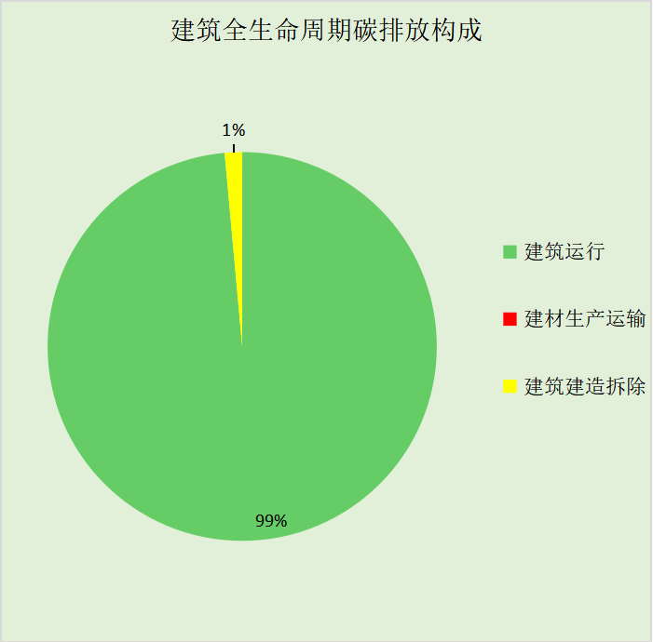
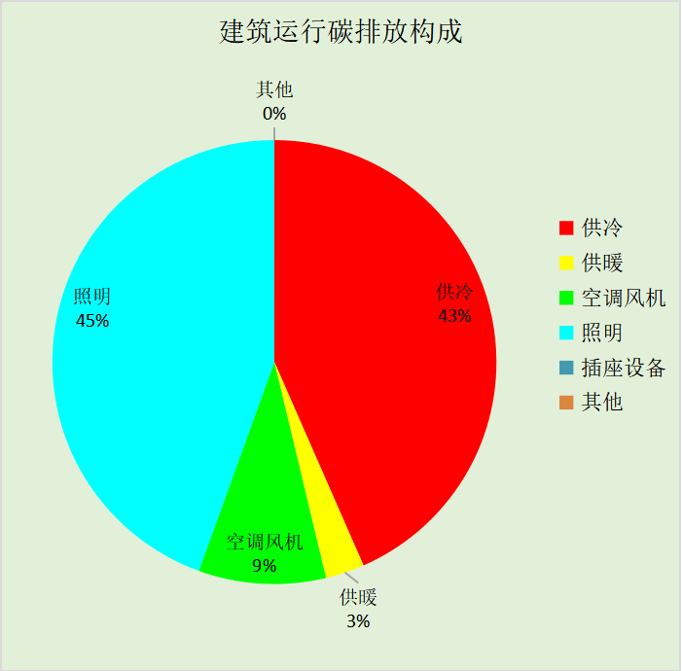

附录

工作日/节假日人员逐时在室率(%)

房间类型 | 1 | 2 | 3 | 4 | 5 | 6 | 7 | 8 | 9 | 10 | 11 | 12 | 13 | 14 | 15 | 16 | 17 | 18 | 19 | 20 | 21 | 22 | 23 | 24
会议室 | 0 | 0 | 0 | 0 | 0 | 0 | 10 | 50 | 95 | 95 | 95 | 80 | 80 | 95 | 95 | 95 | 95 | 30 | 30 | 0 | 0 | 0 | 0 | 0
会议室 | 0 | 0 | 0 | 0 | 0 | 0 | 0 | 0 | 0 | 0 | 0 | 0 | 0 | 0 | 0 | 0 | 0 | 0 | 0 | 0 | 0 | 0 | 0 | 0
卫生间 | 0 | 0 | 0 | 0 | 0 | 0 | 10 | 50 | 95 | 95 | 95 | 80 | 80 | 95 | 95 | 95 | 95 | 30 | 30 | 0 | 0 | 0 | 0 | 0
卫生间 | 0 | 0 | 0 | 0 | 0 | 0 | 0 | 0 | 0 | 0 | 0 | 0 | 0 | 0 | 0 | 0 | 0 | 0 | 0 | 0 | 0 | 0 | 0 | 0
厨房 | 0 | 0 | 0 | 0 | 0 | 0 | 10 | 50 | 95 | 95 | 95 | 80 | 80 | 95 | 95 | 95 | 95 | 30 | 30 | 0 | 0 | 0 | 0 | 0
厨房 | 0 | 0 | 0 | 0 | 0 | 0 | 0 | 0 | 0 | 0 | 0 | 0 | 0 | 0 | 0 | 0 | 0 | 0 | 0 | 0 | 0 | 0 | 0 | 0
实验教室 | 0 | 0 | 0 | 0 | 0 | 0 | 10 | 50 | 95 | 95 | 95 | 80 | 80 | 95 | 95 | 95 | 95 | 30 | 30 | 0 | 0 | 0 | 0 | 0
实验教室 | 0 | 0 | 0 | 0 | 0 | 0 | 0 | 0 | 0 | 0 | 0 | 0 | 0 | 0 | 0 | 0 | 0 | 0 | 0 | 0 | 0 | 0 | 0 | 0
密集办公室 | 0 | 0 | 0 | 0 | 0 | 0 | 10 | 50 | 95 | 95 | 95 | 80 | 80 | 95 | 95 | 95 | 95 | 30 | 30 | 0 | 0 | 0 | 0 | 0
密集办公室 | 0 | 0 | 0 | 0 | 0 | 0 | 0 | 0 | 0 | 0 | 0 | 0 | 0 | 0 | 0 | 0 | 0 | 0 | 0 | 0 | 0 | 0 | 0 | 0
普通办公室 | 0 | 0 | 0 | 0 | 0 | 0 | 10 | 50 | 95 | 95 | 95 | 80 | 80 | 95 | 95 | 95 | 95 | 30 | 30 | 0 | 0 | 0 | 0 | 0
普通办公室 | 0 | 0 | 0 | 0 | 0 | 0 | 0 | 0 | 0 | 0 | 0 | 0 | 0 | 0 | 0 | 0 | 0 | 0 | 0 | 0 | 0 | 0 | 0 | 0
普通教室 | 0 | 0 | 0 | 0 | 0 | 0 | 10 | 50 | 95 | 95 | 95 | 80 | 80 | 95 | 95 | 95 | 95 | 30 | 30 | 0 | 0 | 0 | 0 | 0
普通教室 | 0 | 0 | 0 | 0 | 0 | 0 | 0 | 0 | 0 | 0 | 0 | 0 | 0 | 0 | 0 | 0 | 0 | 0 | 0 | 0 | 0 | 0 | 0 | 0
琴房 | 0 | 0 | 0 | 0 | 0 | 0 | 10 | 50 | 95 | 95 | 95 | 80 | 80 | 95 | 95 | 95 | 95 | 30 | 30 | 0 | 0 | 0 | 0 | 0
琴房 | 0 | 0 | 0 | 0 | 0 | 0 | 0 | 0 | 0 | 0 | 0 | 0 | 0 | 0 | 0 | 0 | 0 | 0 | 0 | 0 | 0 | 0 | 0 | 0
空房间 | 0 | 0 | 0 | 0 | 0 | 0 | 0 | 20 | 50 | 80 | 80 | 80 | 80 | 80 | 80 | 80 | 80 | 80 | 80 | 70 | 50 | 0 | 0 | 0
空房间 | 0 | 0 | 0 | 0 | 0 | 0 | 0 | 0 | 0 | 0 | 0 | 0 | 0 | 0 | 0 | 0 | 0 | 0 | 0 | 0 | 0 | 0 | 0 | 0
舞蹈教室 | 0 | 0 | 0 | 0 | 0 | 0 | 10 | 50 | 95 | 95 | 95 | 80 | 80 | 95 | 95 | 95 | 95 | 30 | 30 | 0 | 0 | 0 | 0 | 0
舞蹈教室 | 0 | 0 | 0 | 0 | 0 | 0 | 0 | 0 | 0 | 0 | 0 | 0 | 0 | 0 | 0 | 0 | 0 | 0 | 0 | 0 | 0 | 0 | 0 | 0
设备间 | 0 | 0 | 0 | 0 | 0 | 0 | 0 | 0 | 0 | 0 | 0 | 0 | 0 | 0 | 0 | 0 | 0 | 0 | 0 | 0 | 0 | 0 | 0 | 0
设备间 | 0 | 0 | 0 | 0 | 0 | 0 | 0 | 0 | 0 | 0 | 0 | 0 | 0 | 0 | 0 | 0 | 0 | 0 | 0 | 0 | 0 | 0 | 0 | 0
走廊 | 0 | 0 | 0 | 0 | 0 | 0 | 10 | 50 | 95 | 95 | 95 | 80 | 80 | 95 | 95 | 95 | 95 | 30 | 30 | 0 | 0 | 0 | 0 | 0
走廊 | 0 | 0 | 0 | 0 | 0 | 0 | 0 | 0 | 0 | 0 | 0 | 0 | 0 | 0 | 0 | 0 | 0 | 0 | 0 | 0 | 0 | 0 | 0 | 0
阅览室 | 0 | 0 | 0 | 0 | 0 | 0 | 10 | 50 | 95 | 95 | 95 | 80 | 80 | 95 | 95 | 95 | 95 | 30 | 30 | 0 | 0 | 0 | 0 | 0
阅览室 | 0 | 0 | 0 | 0 | 0 | 0 | 0 | 0 | 0 | 0 | 0 | 0 | 0 | 0 | 0 | 0 | 0 | 0 | 0 | 0 | 0 | 0 | 0 | 0
阶梯教室 | 0 | 0 | 0 | 0 | 0 | 0 | 10 | 50 | 95 | 95 | 95 | 80 | 80 | 95 | 95 | 95 | 95 | 30 | 30 | 0 | 0 | 0 | 0 | 0
阶梯教室 | 0 | 0 | 0 | 0 | 0 | 0 | 0 | 0 | 0 | 0 | 0 | 0 | 0 | 0 | 0 | 0 | 0 | 0 | 0 | 0 | 0 | 0 | 0 | 0
音乐教室 | 0 | 0 | 0 | 0 | 0 | 0 | 10 | 50 | 95 | 95 | 95 | 80 | 80 | 95 | 95 | 95 | 95 | 30 | 30 | 0 | 0 | 0 | 0 | 0
音乐教室 | 0 | 0 | 0 | 0 | 0 | 0 | 0 | 0 | 0 | 0 | 0 | 0 | 0 | 0 | 0 | 0 | 0 | 0 | 0 | 0 | 0 | 0 | 0 | 0
餐厅 | 0 | 0 | 0 | 0 | 0 | 0 | 10 | 50 | 95 | 95 | 95 | 80 | 80 | 95 | 95 | 95 | 95 | 30 | 30 | 0 | 0 | 0 | 0 | 0
餐厅 | 0 | 0 | 0 | 0 | 0 | 0 | 0 | 0 | 0 | 0 | 0 | 0 | 0 | 0 | 0 | 0 | 0 | 0 | 0 | 0 | 0 | 0 | 0 | 0
高档办公室 | 0 | 0 | 0 | 0 | 0 | 0 | 10 | 50 | 95 | 95 | 95 | 80 | 80 | 95 | 95 | 95 | 95 | 30 | 30 | 0 | 0 | 0 | 0 | 0
高档办公室 | 0 | 0 | 0 | 0 | 0 | 0 | 0 | 0 | 0 | 0 | 0 | 0 | 0 | 0 | 0 | 0 | 0 | 0 | 0 | 0 | 0 | 0 | 0 | 0

注：上行：工作日；下行：节假日

工作日/节假日照明开关时间表(%)

房间类型 | 1 | 2 | 3 | 4 | 5 | 6 | 7 | 8 | 9 | 10 | 11 | 12 | 13 | 14 | 15 | 16 | 17 | 18 | 19 | 20 | 21 | 22 | 23 | 24
会议室 | 0 | 0 | 0 | 0 | 0 | 0 | 10 | 50 | 95 | 95 | 95 | 80 | 80 | 95 | 95 | 95 | 95 | 30 | 30 | 0 | 0 | 0 | 0 | 0
会议室 | 0 | 0 | 0 | 0 | 0 | 0 | 0 | 0 | 0 | 0 | 0 | 0 | 0 | 0 | 0 | 0 | 0 | 0 | 0 | 0 | 0 | 0 | 0 | 0
卫生间 | 0 | 0 | 0 | 0 | 0 | 0 | 10 | 50 | 95 | 95 | 95 | 80 | 80 | 95 | 95 | 95 | 95 | 30 | 30 | 0 | 0 | 0 | 0 | 0
卫生间 | 0 | 0 | 0 | 0 | 0 | 0 | 0 | 0 | 0 | 0 | 0 | 0 | 0 | 0 | 0 | 0 | 0 | 0 | 0 | 0 | 0 | 0 | 0 | 0
厨房 | 0 | 0 | 0 | 0 | 0 | 0 | 10 | 50 | 95 | 95 | 95 | 80 | 80 | 95 | 95 | 95 | 95 | 30 | 30 | 0 | 0 | 0 | 0 | 0
厨房 | 0 | 0 | 0 | 0 | 0 | 0 | 0 | 0 | 0 | 0 | 0 | 0 | 0 | 0 | 0 | 0 | 0 | 0 | 0 | 0 | 0 | 0 | 0 | 0
实验教室 | 0 | 0 | 0 | 0 | 0 | 0 | 10 | 50 | 95 | 95 | 95 | 80 | 80 | 95 | 95 | 95 | 95 | 30 | 30 | 0 | 0 | 0 | 0 | 0
实验教室 | 0 | 0 | 0 | 0 | 0 | 0 | 0 | 0 | 0 | 0 | 0 | 0 | 0 | 0 | 0 | 0 | 0 | 0 | 0 | 0 | 0 | 0 | 0 | 0
密集办公室 | 0 | 0 | 0 | 0 | 0 | 0 | 10 | 50 | 95 | 95 | 95 | 80 | 80 | 95 | 95 | 95 | 95 | 30 | 30 | 0 | 0 | 0 | 0 | 0
密集办公室 | 0 | 0 | 0 | 0 | 0 | 0 | 0 | 0 | 0 | 0 | 0 | 0 | 0 | 0 | 0 | 0 | 0 | 0 | 0 | 0 | 0 | 0 | 0 | 0
普通办公室 | 0 | 0 | 0 | 0 | 0 | 0 | 10 | 50 | 95 | 95 | 95 | 80 | 80 | 95 | 95 | 95 | 95 | 30 | 30 | 0 | 0 | 0 | 0 | 0
普通办公室 | 0 | 0 | 0 | 0 | 0 | 0 | 0 | 0 | 0 | 0 | 0 | 0 | 0 | 0 | 0 | 0 | 0 | 0 | 0 | 0 | 0 | 0 | 0 | 0
普通教室 | 0 | 0 | 0 | 0 | 0 | 0 | 10 | 50 | 95 | 95 | 95 | 80 | 80 | 95 | 95 | 95 | 95 | 30 | 30 | 0 | 0 | 0 | 0 | 0
普通教室 | 0 | 0 | 0 | 0 | 0 | 0 | 0 | 0 | 0 | 0 | 0 | 0 | 0 | 0 | 0 | 0 | 0 | 0 | 0 | 0 | 0 | 0 | 0 | 0
琴房 | 0 | 0 | 0 | 0 | 0 | 0 | 10 | 50 | 95 | 95 | 95 | 80 | 80 | 95 | 95 | 95 | 95 | 30 | 30 | 0 | 0 | 0 | 0 | 0
琴房 | 0 | 0 | 0 | 0 | 0 | 0 | 0 | 0 | 0 | 0 | 0 | 0 | 0 | 0 | 0 | 0 | 0 | 0 | 0 | 0 | 0 | 0 | 0 | 0
空房间 | 10 | 10 | 10 | 10 | 10 | 10 | 10 | 50 | 60 | 60 | 60 | 60 | 60 | 60 | 60 | 60 | 80 | 90 | 100 | 100 | 100 | 10 | 10 | 10
空房间 | 0 | 0 | 0 | 0 | 0 | 0 | 0 | 0 | 0 | 0 | 0 | 0 | 0 | 0 | 0 | 0 | 0 | 0 | 0 | 0 | 0 | 0 | 0 | 0
舞蹈教室 | 0 | 0 | 0 | 0 | 0 | 0 | 10 | 50 | 95 | 95 | 95 | 80 | 80 | 95 | 95 | 95 | 95 | 30 | 30 | 0 | 0 | 0 | 0 | 0
舞蹈教室 | 0 | 0 | 0 | 0 | 0 | 0 | 0 | 0 | 0 | 0 | 0 | 0 | 0 | 0 | 0 | 0 | 0 | 0 | 0 | 0 | 0 | 0 | 0 | 0
设备间 | 100 | 100 | 100 | 100 | 100 | 100 | 100 | 100 | 100 | 100 | 100 | 100 | 100 | 100 | 100 | 100 | 100 | 100 | 100 | 100 | 100 | 100 | 100 | 100
设备间 | 0 | 0 | 0 | 0 | 0 | 0 | 0 | 0 | 0 | 0 | 0 | 0 | 0 | 0 | 0 | 0 | 0 | 0 | 0 | 0 | 0 | 0 | 0 | 0
走廊 | 0 | 0 | 0 | 0 | 0 | 0 | 10 | 50 | 95 | 95 | 95 | 80 | 80 | 95 | 95 | 95 | 95 | 30 | 30 | 0 | 0 | 0 | 0 | 0
走廊 | 0 | 0 | 0 | 0 | 0 | 0 | 0 | 0 | 0 | 0 | 0 | 0 | 0 | 0 | 0 | 0 | 0 | 0 | 0 | 0 | 0 | 0 | 0 | 0
阅览室 | 0 | 0 | 0 | 0 | 0 | 0 | 10 | 50 | 95 | 95 | 95 | 80 | 80 | 95 | 95 | 95 | 95 | 30 | 30 | 0 | 0 | 0 | 0 | 0
阅览室 | 0 | 0 | 0 | 0 | 0 | 0 | 0 | 0 | 0 | 0 | 0 | 0 | 0 | 0 | 0 | 0 | 0 | 0 | 0 | 0 | 0 | 0 | 0 | 0
阶梯教室 | 0 | 0 | 0 | 0 | 0 | 0 | 10 | 50 | 95 | 95 | 95 | 80 | 80 | 95 | 95 | 95 | 95 | 30 | 30 | 0 | 0 | 0 | 0 | 0
阶梯教室 | 0 | 0 | 0 | 0 | 0 | 0 | 0 | 0 | 0 | 0 | 0 | 0 | 0 | 0 | 0 | 0 | 0 | 0 | 0 | 0 | 0 | 0 | 0 | 0
音乐教室 | 0 | 0 | 0 | 0 | 0 | 0 | 10 | 50 | 95 | 95 | 95 | 80 | 80 | 95 | 95 | 95 | 95 | 30 | 30 | 0 | 0 | 0 | 0 | 0
音乐教室 | 0 | 0 | 0 | 0 | 0 | 0 | 0 | 0 | 0 | 0 | 0 | 0 | 0 | 0 | 0 | 0 | 0 | 0 | 0 | 0 | 0 | 0 | 0 | 0
餐厅 | 0 | 0 | 0 | 0 | 0 | 0 | 10 | 50 | 95 | 95 | 95 | 80 | 80 | 95 | 95 | 95 | 95 | 30 | 30 | 0 | 0 | 0 | 0 | 0
餐厅 | 0 | 0 | 0 | 0 | 0 | 0 | 0 | 0 | 0 | 0 | 0 | 0 | 0 | 0 | 0 | 0 | 0 | 0 | 0 | 0 | 0 | 0 | 0 | 0
高档办公室 | 0 | 0 | 0 | 0 | 0 | 0 | 10 | 50 | 95 | 95 | 95 | 80 | 80 | 95 | 95 | 95 | 95 | 30 | 30 | 0 | 0 | 0 | 0 | 0
高档办公室 | 0 | 0 | 0 | 0 | 0 | 0 | 0 | 0 | 0 | 0 | 0 | 0 | 0 | 0 | 0 | 0 | 0 | 0 | 0 | 0 | 0 | 0 | 0 | 0

注：上行：工作日；下行：节假日

工作日/节假日设备逐时使用率(%)

房间类型 | 1 | 2 | 3 | 4 | 5 | 6 | 7 | 8 | 9 | 10 | 11 | 12 | 13 | 14 | 15 | 16 | 17 | 18 | 19 | 20 | 21 | 22 | 23 | 24
会议室 | 0 | 0 | 0 | 0 | 0 | 0 | 10 | 50 | 95 | 95 | 95 | 50 | 50 | 95 | 95 | 95 | 95 | 30 | 30 | 0 | 0 | 0 | 0 | 0
会议室 | 0 | 0 | 0 | 0 | 0 | 0 | 0 | 0 | 0 | 0 | 0 | 0 | 0 | 0 | 0 | 0 | 0 | 0 | 0 | 0 | 0 | 0 | 0 | 0
卫生间 | 0 | 0 | 0 | 0 | 0 | 0 | 10 | 50 | 95 | 95 | 95 | 50 | 50 | 95 | 95 | 95 | 95 | 30 | 30 | 0 | 0 | 0 | 0 | 0
卫生间 | 0 | 0 | 0 | 0 | 0 | 0 | 0 | 0 | 0 | 0 | 0 | 0 | 0 | 0 | 0 | 0 | 0 | 0 | 0 | 0 | 0 | 0 | 0 | 0
厨房 | 0 | 0 | 0 | 0 | 0 | 0 | 10 | 50 | 95 | 95 | 95 | 50 | 50 | 95 | 95 | 95 | 95 | 30 | 30 | 0 | 0 | 0 | 0 | 0
厨房 | 0 | 0 | 0 | 0 | 0 | 0 | 0 | 0 | 0 | 0 | 0 | 0 | 0 | 0 | 0 | 0 | 0 | 0 | 0 | 0 | 0 | 0 | 0 | 0
实验教室 | 0 | 0 | 0 | 0 | 0 | 0 | 10 | 50 | 95 | 95 | 95 | 50 | 50 | 95 | 95 | 95 | 95 | 30 | 30 | 0 | 0 | 0 | 0 | 0
实验教室 | 0 | 0 | 0 | 0 | 0 | 0 | 0 | 0 | 0 | 0 | 0 | 0 | 0 | 0 | 0 | 0 | 0 | 0 | 0 | 0 | 0 | 0 | 0 | 0
密集办公室 | 0 | 0 | 0 | 0 | 0 | 0 | 10 | 50 | 95 | 95 | 95 | 50 | 50 | 95 | 95 | 95 | 95 | 30 | 30 | 0 | 0 | 0 | 0 | 0
密集办公室 | 0 | 0 | 0 | 0 | 0 | 0 | 0 | 0 | 0 | 0 | 0 | 0 | 0 | 0 | 0 | 0 | 0 | 0 | 0 | 0 | 0 | 0 | 0 | 0
普通办公室 | 0 | 0 | 0 | 0 | 0 | 0 | 10 | 50 | 95 | 95 | 95 | 50 | 50 | 95 | 95 | 95 | 95 | 30 | 30 | 0 | 0 | 0 | 0 | 0
普通办公室 | 0 | 0 | 0 | 0 | 0 | 0 | 0 | 0 | 0 | 0 | 0 | 0 | 0 | 0 | 0 | 0 | 0 | 0 | 0 | 0 | 0 | 0 | 0 | 0
普通教室 | 0 | 0 | 0 | 0 | 0 | 0 | 10 | 50 | 95 | 95 | 95 | 50 | 50 | 95 | 95 | 95 | 95 | 30 | 30 | 0 | 0 | 0 | 0 | 0
普通教室 | 0 | 0 | 0 | 0 | 0 | 0 | 0 | 0 | 0 | 0 | 0 | 0 | 0 | 0 | 0 | 0 | 0 | 0 | 0 | 0 | 0 | 0 | 0 | 0
琴房 | 0 | 0 | 0 | 0 | 0 | 0 | 10 | 50 | 95 | 95 | 95 | 50 | 50 | 95 | 95 | 95 | 95 | 30 | 30 | 0 | 0 | 0 | 0 | 0
琴房 | 0 | 0 | 0 | 0 | 0 | 0 | 0 | 0 | 0 | 0 | 0 | 0 | 0 | 0 | 0 | 0 | 0 | 0 | 0 | 0 | 0 | 0 | 0 | 0
空房间 | 0 | 0 | 0 | 0 | 0 | 0 | 0 | 30 | 50 | 80 | 80 | 80 | 80 | 80 | 80 | 80 | 80 | 80 | 80 | 70 | 50 | 0 | 0 | 0
空房间 | 0 | 0 | 0 | 0 | 0 | 0 | 0 | 0 | 0 | 0 | 0 | 0 | 0 | 0 | 0 | 0 | 0 | 0 | 0 | 0 | 0 | 0 | 0 | 0
舞蹈教室 | 0 | 0 | 0 | 0 | 0 | 0 | 10 | 50 | 95 | 95 | 95 | 50 | 50 | 95 | 95 | 95 | 95 | 30 | 30 | 0 | 0 | 0 | 0 | 0
舞蹈教室 | 0 | 0 | 0 | 0 | 0 | 0 | 0 | 0 | 0 | 0 | 0 | 0 | 0 | 0 | 0 | 0 | 0 | 0 | 0 | 0 | 0 | 0 | 0 | 0
设备间 | 100 | 100 | 100 | 100 | 100 | 100 | 100 | 100 | 100 | 100 | 100 | 100 | 100 | 100 | 100 | 100 | 100 | 100 | 100 | 100 | 100 | 100 | 100 | 100
设备间 | 0 | 0 | 0 | 0 | 0 | 0 | 0 | 0 | 0 | 0 | 0 | 0 | 0 | 0 | 0 | 0 | 0 | 0 | 0 | 0 | 0 | 0 | 0 | 0
走廊 | 0 | 0 | 0 | 0 | 0 | 0 | 10 | 50 | 95 | 95 | 95 | 50 | 50 | 95 | 95 | 95 | 95 | 30 | 30 | 0 | 0 | 0 | 0 | 0
走廊 | 0 | 0 | 0 | 0 | 0 | 0 | 0 | 0 | 0 | 0 | 0 | 0 | 0 | 0 | 0 | 0 | 0 | 0 | 0 | 0 | 0 | 0 | 0 | 0
阅览室 | 0 | 0 | 0 | 0 | 0 | 0 | 10 | 50 | 95 | 95 | 95 | 50 | 50 | 95 | 95 | 95 | 95 | 30 | 30 | 0 | 0 | 0 | 0 | 0
阅览室 | 0 | 0 | 0 | 0 | 0 | 0 | 0 | 0 | 0 | 0 | 0 | 0 | 0 | 0 | 0 | 0 | 0 | 0 | 0 | 0 | 0 | 0 | 0 | 0
阶梯教室 | 0 | 0 | 0 | 0 | 0 | 0 | 10 | 50 | 95 | 95 | 95 | 50 | 50 | 95 | 95 | 95 | 95 | 30 | 30 | 0 | 0 | 0 | 0 | 0
阶梯教室 | 0 | 0 | 0 | 0 | 0 | 0 | 0 | 0 | 0 | 0 | 0 | 0 | 0 | 0 | 0 | 0 | 0 | 0 | 0 | 0 | 0 | 0 | 0 | 0
音乐教室 | 0 | 0 | 0 | 0 | 0 | 0 | 10 | 50 | 95 | 95 | 95 | 50 | 50 | 95 | 95 | 95 | 95 | 30 | 30 | 0 | 0 | 0 | 0 | 0
音乐教室 | 0 | 0 | 0 | 0 | 0 | 0 | 0 | 0 | 0 | 0 | 0 | 0 | 0 | 0 | 0 | 0 | 0 | 0 | 0 | 0 | 0 | 0 | 0 | 0
餐厅 | 0 | 0 | 0 | 0 | 0 | 0 | 10 | 50 | 95 | 95 | 95 | 50 | 50 | 95 | 95 | 95 | 95 | 30 | 30 | 0 | 0 | 0 | 0 | 0
餐厅 | 0 | 0 | 0 | 0 | 0 | 0 | 0 | 0 | 0 | 0 | 0 | 0 | 0 | 0 | 0 | 0 | 0 | 0 | 0 | 0 | 0 | 0 | 0 | 0
高档办公室 | 0 | 0 | 0 | 0 | 0 | 0 | 10 | 50 | 95 | 95 | 95 | 50 | 50 | 95 | 95 | 95 | 95 | 30 | 30 | 0 | 0 | 0 | 0 | 0
高档办公室 | 0 | 0 | 0 | 0 | 0 | 0 | 0 | 0 | 0 | 0 | 0 | 0 | 0 | 0 | 0 | 0 | 0 | 0 | 0 | 0 | 0 | 0 | 0 | 0

注：上行：工作日；下行：节假日

工作日/节假日空调系统运行时间表(1:开,0:关)
采暖期：
系统编号 | 1 | 2 | 3 | 4 | 5 | 6 | 7 | 8 | 9 | 10 | 11 | 12 | 13 | 14 | 15 | 16 | 17 | 18 | 19 | 20 | 21 | 22 | 23 | 24
默认 | 0 | 0 | 0 | 0 | 0 | 0 | 1 | 1 | 1 | 1 | 1 | 1 | 1 | 1 | 1 | 1 | 0 | 0 | 0 | 0 | 0 | 0 | 0 | 0
默认 | 0 | 0 | 0 | 0 | 0 | 0 | 0 | 0 | 0 | 0 | 0 | 0 | 0 | 0 | 0 | 0 | 0 | 0 | 0 | 0 | 0 | 0 | 0 | 0
供冷期：

系统编号 | 1 | 2 | 3 | 4 | 5 | 6 | 7 | 8 | 9 | 10 | 11 | 12 | 13 | 14 | 15 | 16 | 17 | 18 | 19 | 20 | 21 | 22 | 23 | 24
默认 | 0 | 0 | 0 | 0 | 0 | 0 | 1 | 1 | 1 | 1 | 1 | 1 | 1 | 1 | 1 | 1 | 0 | 0 | 0 | 0 | 0 | 0 | 0 | 0
默认 | 0 | 0 | 0 | 0 | 0 | 0 | 0 | 0 | 0 | 0 | 0 | 0 | 0 | 0 | 0 | 0 | 0 | 0 | 0 | 0 | 0 | 0 | 0 | 0

注：上行：工作日；下行：节假日

工作日/节假日新风运行时间表(%)
采暖期：
系统编号 | 1 | 2 | 3 | 4 | 5 | 6 | 7 | 8 | 9 | 10 | 11 | 12 | 13 | 14 | 15 | 16 | 17 | 18 | 19 | 20 | 21 | 22 | 23 | 24
默认 | 0 | 0 | 0 | 0 | 0 | 0 | 100 | 100 | 100 | 100 | 100 | 100 | 100 | 100 | 100 | 100 | 0 | 0 | 0 | 0 | 0 | 0 | 0 | 0
默认 | 0 | 0 | 0 | 0 | 0 | 0 | 0 | 0 | 0 | 0 | 0 | 0 | 0 | 0 | 0 | 0 | 0 | 0 | 0 | 0 | 0 | 0 | 0 | 0
供冷期：

系统编号 | 1 | 2 | 3 | 4 | 5 | 6 | 7 | 8 | 9 | 10 | 11 | 12 | 13 | 14 | 15 | 16 | 17 | 18 | 19 | 20 | 21 | 22 | 23 | 24
默认 | 0 | 0 | 0 | 0 | 0 | 0 | 100 | 100 | 100 | 100 | 100 | 100 | 100 | 100 | 100 | 100 | 0 | 0 | 0 | 0 | 0 | 0 | 0 | 0
默认 | 0 | 0 | 0 | 0 | 0 | 0 | 0 | 0 | 0 | 0 | 0 | 0 | 0 | 0 | 0 | 0 | 0 | 0 | 0 | 0 | 0 | 0 | 0 | 0

注：上行：工作日；下行：节假日

